Конспект открытого занятия для родителей
по подготовке обучения грамоте
«Путешествие в страну Первоклассия»
Цель: подготовка детей к школе.
Задачи:
Образовательные:
- развитие навыка чтения слогов, слов;
- развитие умения составлять слова из букв;
- закрепления умения понимать смысл прочитанных слов;
Развивающие:
- развитие мелкой моторики;
- развитие памяти, внимания, мышления.
Воспитательные:
- воспитание чувства коллективизма, взаимопомощи.
Оборудование:
- лесная поляна (цветы, деревья, ..);
- наборное полотно;
- листья с недописанными буквами;
- жук, улитка и бабочка (нарисованные);
- таблица со словами к игре «Путаница»;
- таблица к заданию «Покорение вершин»;
- грибы (плоские) с буквами;
- картонные брёвнышки со словами;
Ход занятия:
Орг.момент:
Дети стоят полукругом около логопеда.
Логопед: «Мы пришли сегодня в лес
Много разных здесь чудес.
Здесь на листьях буквы есть
Все их нам не перечесть.
Если через лес пройдём –
В Первоклассию придём».
- Ребята, вам хочется попасть в страну Первоклассия? (ДА)
- Для этого вам надо выполнить несколько заданий.
Основная часть:
Задание №1 «Полубуковка»
(на наборном полотне зелёные листья с недописанными буквами)
«Какие буквы странные,
Совсем как иностранные»
- Дописать недостающие элементы букв и прочитать слово. (ШКОЛА)
Задание №2.
- Ребята, жители сказочного леса хотят с вами познакомиться. Свои имена они прячут на спинках. Прочитайте, как зовут наших новых знакомых.
«Слово спряталось куда-то,
Слово спряталось и ждёт:
Пусть найдут меня ребята
Ну-ка, кто меня найдёт?»
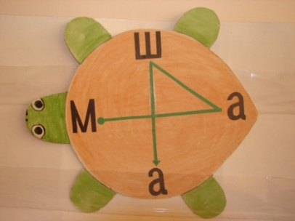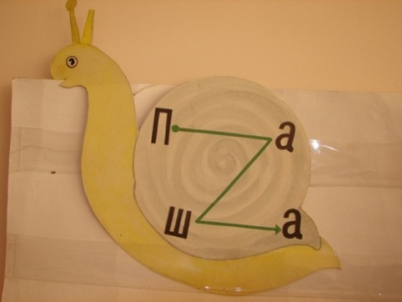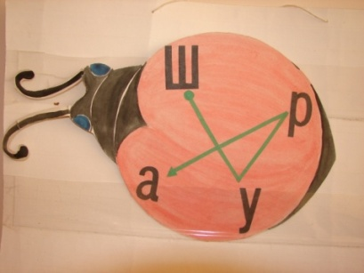
Задание №3 «Путаница»
- Ребята, впереди нас ждёт очень трудная дорога и интересные задания.
Чтобы прочитать слово, вам надо правильно пройти по цветным тропинкам.
«Задача очень не простая:
Ты хочешь в школу заглянуть?
Так потрудись, кружа, петляя
Тропинкой весь проделать путь».
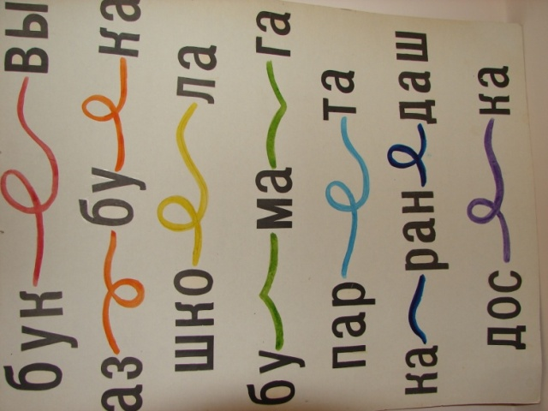
Задание №4
- Ребята, по лесным тропинкам вы прошли хорошо, а теперь на вашем пути высокие горы.
«Прочитай быстрей слова:
Хвост одного – другому голова».
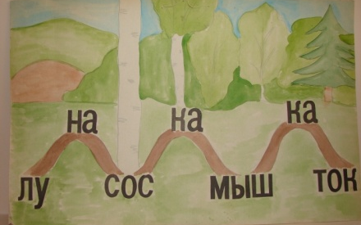
Физминутка. (проводит жук)
«Знаю я весёлый танец.
Научить и вас берусь.
Друг за другом быстро встанем,
Вспомним, как шагает гусь.
На поляне над цветами
Закружились мотыльки
Вот и мы кружиться станем –
И проворны и легки.
Ходит аист по болоту
И лягушек ищет он,
Вправо, влево повороты,
Раз – поклон и два – поклон.
Скачут зайки по лужайке
Через мостик и в лесок.
Мы попрыгаем, как зайки –
Прямо, вбок, наискосок.
Задание №5
- Ребята, посмотрите, на этой поляне растут удивительные грибы с буквами.
«А эти слова ужасно хитры.
Вот правила этой весёлой игры:
Запомни, все буквы из первого слова
Находятся также в составе второго,
Но только, конечно, в порядке ином
Слова притаились, но мы их найдём»
- Вам надо прочитать слово, написанное на грибах, а потом поставить грибы по росту и прочитать новое слово.

Задание №6
- Ребята, волшебный лес приготовил для вас задание. Вычеркните из слова буквы, указанные на листочках и вы узнаете кто ещё живет в этом лесу.
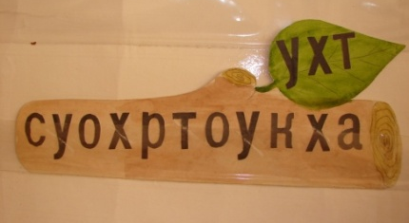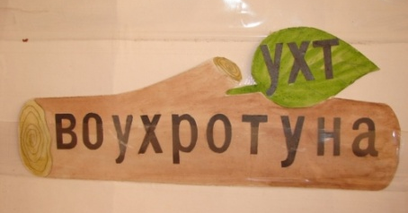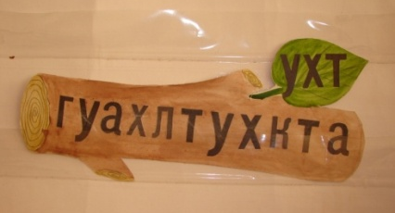
Итог:
- Молодцы, ребята. Вы выполнили все задания и волшебный лес пропускает вас в страну Первоклассия.

